 | Аккорды и текст песни 7-й этаж (Массква Лера)
Транспонирование  Аппликатуры аккордов  Fm  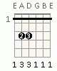  ← вар. →  G7  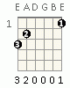  ← вар. →  Cm  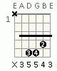  ← вар. →  Fm6  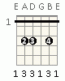  ← вар. →  Ab  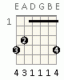  ← вар. →  Gm  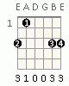  ← вар. →  A7  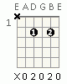  ← вар. →  Dm  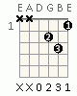  ← вар. →  Gm6  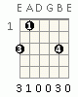  ← вар. →  Bb  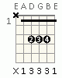  ← вар. → | Вступление: Fm | G7 | Cm | Fm6 | Fm | G7 | Cm | Cm  Fm G7  Я видела ночью во сне,  Cm Fm6  Как разбивается звезда о звезду.  Fm G7  Я без тебя теперь никак не могу,  Cm  Ты во мне.  Fm G7  Не думай, что я просто так тебе говорю  Cm Fm6  Это все, я с каждым словом трудней дышу -  Fm G7  Ты мое,  Cm  Ты мое.  Припев:  Fm G7  На седьмом этаже за семь часов счастья  Cm Ab  Спасибо тебе, и, знаешь, теперь  Fm6 G7  Увидеть бы вновь тебя, я вроде знаю  Cm  Что такое любовь.  На седьмом этаже за семь часов счастья  Спасибо тебе, и, знаешь, теперь  Увидеть бы вновь тебя, я точно знаю  Что такое любовь.  Поезда, дробью колеса.  Вот мы разные с тобой города,  И вот мы разные с тобой имена,  Имена.  Сохрани одно мгновение в памяти  Обо мне, я буду вспоминать о тебе  В тишине,  В тишине.  Припев  --Переход в тональность Dm--  Проигрыш: Gm | A7 | Dm | Gm6 | Gm | A7 | Dm | Dm } 2 раза  Припев:  Gm A7  На седьмом этаже за семь часов счастья  Dm Bb  Спасибо тебе, и, знаешь, теперь  Gm6 A7  Увидеть бы вновь тебя, я вроде знаю  Dm  Что такое любовь.  На седьмом этаже за семь часов счастья  Спасибо тебе, и, знаешь, теперь  Увидеть бы вновь тебя, я точно знаю  Dm Bb  Что такое любовь.  Gm6 A7 Dm Bb Gm6  Что такое любовь.  A7 Dm  Я вроде знаю, что такое любовь.  © Подбор песни: Антон Гавзов  муз. Массква Л. / сл. Массква Л.

